ESTUDO DO POTENCIAL DA CASCA DE CACAU COMO FONTE DE PECTINA.

¹Bernardo Sperandio Pereira, ²Julia Sandrini Serafim, ³Marcio Vieira Rodrigues, ⁴Claudio Sergio Marinato, ⁵Kaila Aparecida Del Caro Sonegheti, ⁶Renaro César de Souza Oliveira
¹Instituto Federal do Espírito Santo campus – Linhares, e-mail: bgv.027@gmail.com; ²Instituto Federal do Espírito Santo campus – Linhares, e-mail: juliasserafim12@gmail.com; ³Instituto Federal do Espírito Santo campus – Linhares, e-mail: marcio.rodrigues@ifes.edu.br; ⁴Instituto Federal do Espírito Santo campus – Linhares, e-mail: claudio.marinato@ifes.edu.br; ⁵Instituto Federal do Espírito Santo campus – Aracruz, e-mail: aparecidakaila8@gmail.com; ⁶Instituto Federal do Espírito Santo campus – Aracruz, e-mail: renatim@ifes.edu.br

Grupo 5 – Agricultura Regenerativa
Bioeconomia

Resumo

A casca de cacau (Theobroma cacao L.), principal resíduo gerado no processamento dos frutos, apresenta potencial para a obtenção de pectina, biopolímero amplamente utilizado nas indústrias alimentícia, farmacêutica e cosmética. Este trabalho teve como objetivo avaliar a influência da temperatura, do pH, da razão sólido/líquido e da granulometria da matéria-prima na extração de pectina da casca de cacau da variedade PH 16. As cascas foram secas e preparadas na forma de farinha e pedaços, sendo submetidas a diferentes condições de extração em delineamento fatorial. Após a precipitação com etanol, as pectinas obtidas foram caracterizadas quanto ao rendimento, teor de cinzas, espectroscopia no infravermelho com transformada de Fourier (FTIR) e grau de esterificação. Os resultados demonstraram que a farinha apresentou rendimentos superiores aos da casca em pedaços, alcançando 22,16% na condição de pH 2,5, razão sólido/líquido de 1:50 e temperatura de 50 °C. A análise por FTIR confirmou a presença dos grupos funcionais característicos da pectina, enquanto o grau de esterificação de aproximadamente 18% permitiu classificá-la como pectina de baixo grau de esterificação. Conclui-se que a casca de cacau constitui uma fonte promissora de pectina, favorecendo o aproveitamento sustentável desse resíduo agroindustrial.

Palavras-chave: Biopolímero; FTIR; Grau de esterificação; Resíduos agroindustrial; Theobroma cacao.

Introdução

O cacau (Theobroma cacao L.) é uma das culturas mais cultivadas no mundo, sendo o Brasil o 7º maior produtor, com destaque para a Bahia e o Espírito Santo, especialmente Linhares (IBGE, 2021; Brainer, 2021). Além das amêndoas utilizadas na produção de chocolate, a cultura gera grandes quantidades de cascas, que podem causar impactos ambientais, como degradação do solo e proliferação de pragas. O reaproveitamento desses resíduos pode agregar valor à cadeia produtiva, sendo a extração de pectina uma alternativa promissora. A pectina é uma fibra alimentar presente nas paredes celulares de diversas frutas e tem aplicações na indústria alimentícia como espessante e estabilizante, além de ser utilizada nos setores farmacêutico e cosmético (Canteri et al., 2012; Paiva et al., 2009). Métodos de extração já estudados incluem soluções acidificadas, demonstrando bons resultados em rendimento e propriedades funcionais da pectina, como gelificação e teores de ácidos urônicos (Santos et al., 2021; Mollea et al., 2008). Este projeto aplica as metodologias de Chan e Choo (2013) e Vriesmann et al. (2012) para extrair e caracterizar pectina da casca variedade de cacau PH 16, escolhida por sua produtividade e resistência a doenças como a vassoura-de-bruxa (Alexandre et al., 2015). Além de contribuir para a pesquisa científica sobre a extração de pectina, busca-se uma solução sustentável e economicamente viável para o reaproveitamento dos resíduos da cultura cacaueira, promovendo inovação na produção e capacitação de recursos humanos para o setor (Santos et al., 2021).

Metodologia
Trata-se de uma pesquisa de natureza qualitativa e experimental, que teve como objetivo avaliar a extração de pectina da casca de cacau (Theobroma cacao L.), variedade PH 16, utilizando diferentes condições operacionais. Os frutos maduros foram obtidos em cultivo local no município de Linhares–ES. Após a remoção da polpa, as cascas foram lavadas, cortadas em fragmentos de aproximadamente 1 cm² e secas em estufa com circulação de ar a 50 °C até massa constante. Em seguida, o material foi dividido em duas formas de preparo: casca seca triturada e peneirada para obtenção de farinha e casca seca mantida em pedaços, conforme metodologia adaptada de Vriesmann et al. (2012).
O planejamento experimental foi conduzido em esquema fatorial, considerando três variáveis independentes: relação sólido/líquido (1:20 e 1:50 m/v), temperatura de extração (50 °C e 90 °C) e meio extrator (água destilada, solução ajustada para pH 2,5 e pH 4,0). A combinação desses fatores resultou em 12 condições experimentais para cada forma de preparo. A definição dessas condições baseou-se em estudos de extração de pectina reportados por Chan e Choo (2013). Todos os ensaios foram realizados em triplicata, totalizando 72 experimentos.
Para a extração, a massa de casca foi adicionada ao volume do meio extrator e agitada para homogeneização. As misturas permaneceram em banho-maria nas temperaturas estabelecidas por 90 minutos, seguindo procedimento semelhante ao de Vriesmann et al. (2012). Após esse período, os extratos foram filtrados para remoção do resíduo sólido. A pectina foi precipitada pela adição de etanol na proporção 2:1 (v/v), permanecendo sob refrigeração por pelo menos 16 horas. O material precipitado foi recuperado por filtração, seco em estufa até massa constante e pesado.
O rendimento da extração foi determinado pela razão entre a massa de pectina seca obtida e a massa inicial de casca utilizada, expressando os resultados em porcentagem. Para cada condição, considerou-se a média das três repetições. Além do rendimento, a farinha de casca de cacau foi caracterizada quanto ao teor de cinzas, determinado segundo metodologia oficial da AOAC (1995), por incineração das amostras em mufla a 550 °C até massa constante.
As pectinas obtidas foram caracterizadas por espectroscopia no infravermelho com transformada de Fourier (FTIR), com varredura na faixa de 4000 a 650 cm⁻¹. A partir dos espectros, foi estimado o grau de esterificação (GE), utilizando a relação entre as bandas associadas aos grupos carboxílicos esterificados (~1730 cm⁻¹) e não esterificados (~1600 cm⁻¹), conforme Urias-Orona et al. (2010). Dessa forma, avaliou-se a influência das condições de extração tanto sobre o rendimento quanto sobre as características estruturais da pectina.

Resultados e Discussão
Os resultados demonstraram que as variáveis operacionais influenciaram significativamente o rendimento da extração de pectina da casca de cacau. A matéria-prima em farinha proporcionou rendimentos superiores aos da casca em pedaços devido à redução granulométrica. A menor granulometria amplia a área superficial de contato entre solvente e matriz vegetal, aumentando a transferência de massa e a solubilização da pectina.
Para a farinha de casca de cacau, os maiores rendimentos foram obtidos na razão sólido/líquido de 1:50. Destaca-se a condição de extração em pH 2,5 e temperatura de 50 °C, que apresentou rendimento médio de 22,16% (Tabela 1). Esses resultados sugerem que a combinação entre elevada disponibilidade de solvente e meio ácido favorece a ruptura das interações da pectina com os demais componentes da parede celular, promovendo maior solubilização do biopolímero. Esse comportamento está de acordo com os resultados reportados por Vriesmann et al. (2012) e Chan e Choo (2013) para a extração de pectina a partir de resíduos de cacau.
Tabela 1: Rendimento médio da extração de pectina da casca de cacau na forma de farinha.
Condição Experimental | Rendimento Médio (%) | Condição Experimental | Rendimento Médio (%)
H₂O 1:20 – 50 °C | 7,41 | H₂O 1:20 – 90 °C | 6,42
pH 2,5 – 1:20 – 50 °C | 6,86 | pH 2,5 – 1:20 – 90 °C | 8,07
Condição Experimental | Rendimento Médio (%) | Condição Experimental | Rendimento Médio (%)
pH 4,0 – 1:20 – 50 °C | 11,23 | pH 4,0 – 1:20 – 90 °C | 11,12
H₂O 1:50 – 50 °C | 19,94 | H₂O 1:50 – 90 °C | 18,63
pH 2,5 – 1:50 – 50 °C | 22,16 | pH 2,5 – 1:50 – 90 °C | 12,87
pH 4,0 – 1:50 – 50 °C | 11,44 | pH 4,0 – 1:50 – 90 °C | 17,00
Fonte: Dados experimentais da pesquisa (2025).
Em contrapartida, os rendimentos da casca em pedaços foram inferiores, com máximo de 3,62% em pH 2,5, razão 1:20 e 90 °C (Tabela 2). Embora a alta temperatura tenha ajudado, o tamanho das partículas limitou a difusão do solvente e reduziu a transferência de massa. A diferença entre os preparos evidencia a relevância do pré-tratamento mecânico para maximizar o aproveitamento da pectina.
Tabela 2: Rendimento médio da extração de pectina da casca de cacau na forma de pedaços.
Condição Experimental | Rendimento Médio (%) | Condição Experimental | Rendimento Médio (%)
H₂O 1:20 – 50 °C | 0,98 | H₂O 1:50 – 90 °C | 3,11
pH 2,5 – 1:20 – 50 °C | 1,23 | pH 2,5 – 1:20 – 90 °C | 3,62
pH 4,0 – 1:20 – 50 °C | 1,2 | pH 4,0 – 1:20 – 90 °C | 2,79
H₂O 1:50 – 50 °C | 0,78 | H₂O 1:50 – 90 °C | 3,17
pH 2,5 – 1:50 – 50 °C | 0,4 | pH 2,5 – 1:50 – 90 °C | 2,99
pH 4,0 – 1:50 – 50 °C | 0,71 | pH 4,0 – 1:50 – 90 °C | 2,92
Fonte: Dados experimentais da pesquisa (2025).
A secagem da casca gerou perda média de 85,16% de massa (teor de umidade), estabilizando após dois dias em estufa com circulação de ar a 50 °C. A farinha obtida apresentou 9,33% de cinzas, indicando expressivo teor mineral. Esse valor alinha-se a Osundahunsi et al. (2007) para resíduos semelhantes, evidenciando o potencial dessa matriz inorgânica para o desenvolvimento de produtos de valor agregado.
A análise por FTIR confirmou a presença dos principais grupos funcionais característicos da pectina (Figura 1). A banda em 3297 cm⁻¹ foi atribuída ao estiramento O–H, enquanto a absorção em 2918 cm⁻¹ corresponde ao estiramento C–H de grupos metila, típico de polissacarídeos. A banda em 1724 cm⁻¹ foi associada ao estiramento da carbonila (C=O) de grupos éster do ácido galacturônico esterificado (Hennessey-Ramos et al., 2021). As absorções em 1602 e 1406 cm⁻¹ foram atribuídas aos estiramentos assimétrico e simétrico dos grupos carboxilato (COO⁻) (Hennessey-Ramos et al., 2021; Santiago-Gómez et al., 2025). As bandas em 1370 e 1317 cm⁻¹ correspondem às deformações assimétrica e simétrica dos grupos CH₂, enquanto as absorções em 1239 e 1017 cm⁻¹ foram relacionadas às vibrações C–O e C–C características dos polissacarídeos pécticos (Santiago-Gómez et al., 2025). Em conjunto, os resultados evidenciam uma pectina rica em ácido galacturônico e indicam a preservação de sua estrutura durante o processo de extração.
Figura 1: Espectro de FTIR da pectina extraída da farinha de casca de cacau (condição pH 2,5; 1:50; 50 °C).
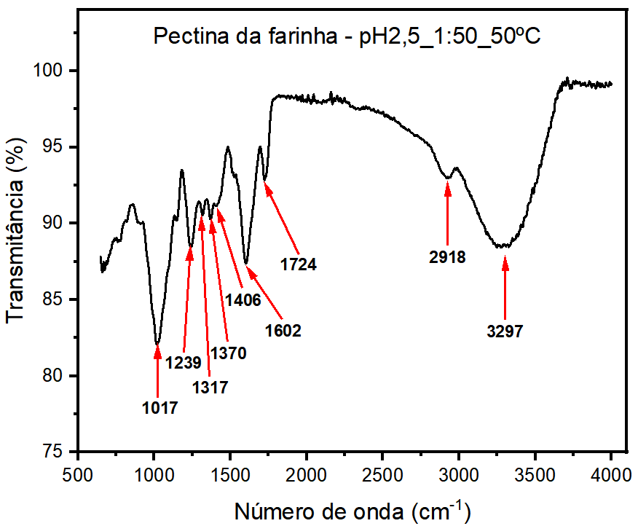
Fonte: Elaborado pelo autor (2025).
Com base na relação entre as áreas das bandas associadas aos grupos esterificados (1724 cm⁻¹) e não esterificados (1602 cm⁻¹), foi estimado um grau de esterificação de aproximadamente 18%. Esse resultado permite classificar a pectina extraída como uma pectina de baixo grau de esterificação, apresentando valores próximos aos reportados por Hennessey-Ramos et al. (2021).

Considerações Finais
Este estudo demonstrou que a casca de cacau, variedade PH 16, constitui uma fonte viável de pectina, contribuindo para o aproveitamento sustentável de resíduos agroindustriais. A redução granulométrica para a forma de farinha potencializou o rendimento da extração, com destaque para a condição de pH 2,5, razão sólido/líquido de 1:50 e temperatura de 50 °C, que alcançou 22,16%. A caracterização por FTIR confirmou a presença dos grupos funcionais típicos da pectina, e o grau de esterificação de aproximadamente 18% permitiu classificá-la como pectina de baixo grau de esterificação, com potencial aplicação como agente gelificante e estabilizante em alimentos de baixa caloria.

Agradecimentos
Ao Ifes - Campus Linhares, pelo suporte institucional e infraestrutura. Ao Ifes - Campus Aracruz, em especial à coordenação do Laboratório de Química, pela cooperação técnica na caracterização do produto final. À FAPES, pelo auxílio financeiro concedido para a execução da pesquisa.

Referências
ALEXANDRE, R. S. et al. Caracterização de frutos de clones de cacaueiros na região litorânea de São Mateus, ES. Revista Brasileira de Engenharia Agrícola e Ambiental, v. 19, n. 8, p. 785-790, 2015.
ASSOCIATION OF OFFICIAL ANALYTICAL CHEMISTS (AOAC). Official Methods of Analysis. 16th ed. Arlington: AOAC International, 1995.
BRAINER, M. S. de C. P. Produção de cacau. Fortaleza: Banco do Nordeste do Brasil, ano 6, n. 149, 2021. (Caderno Setorial ETENE, n. 149).
CANTERI, M. H. et al. Pectina: da matéria-prima ao produto final. Polímeros, v. 22, p. 149-157, 2012.
CHAN, S-Y.; CHOO, W-S. Effect of extraction conditions on the yield and chemical properties of pectin from cocoa husks. Food Chemistry, v. 141, n. 4, p. 3752-3758, 2013.
HENNESSEY-RAMOS, L. et al. Enzymatic extraction and characterization of pectin from cocoa pod husks (Theobroma cacao L.) using Celluclast® 1.5 L. Molecules, v. 26, n. 5, p. 1473, 2021.
INSTITUTO BRASILEIRO DE GEOGRAFIA E ESTATÍSTICA (IBGE). Produção Agrícola: Lavoura Permanente 2021. Rio de Janeiro: IBGE, 2021.
MOLLEA, C.; CHIAMPO, F.; CONTI, R. Extraction and characterization of pectins from cocoa husks: A preliminary study. Food Chemistry, v. 107, p. 1353-1356, 2008.
OSUNDAHUNSI, O. F.; BOLADE, M. K.; AKINBINU, A. A. Effect of cocoa shell ash as an alkalizing agent on cocoa products. Journal of Applied Sciences, v. 7, p. 1674-1678, 2007.
PAIVA, E. P.; LIMA, M. S.; PAIXÃO, J. A. Pectina: propriedades químicas e importância sobre a estrutura da parede celular de frutos durante o processo de maturação. Revista Iberoamericana de Polímeros, v. 10, n. 4, p. 196-211, 2009.
SANTIAGO-GÓMEZ, I. et al. Pectin extraction process from cocoa pod husk (Theobroma cacao L.) and characterization by fourier transform infrared spectroscopy. ChemEngineering, v. 9, n. 2, p. 25, 2025.
SANTOS, E. S. et al. Extraction of Pectin from Epicarp and Mesocarp Fractions of Cocoa Shell. Journal of Bioenergy and Food Science, v. 8, p. 1-9, 2021.
URIAS-ORONA, V. et al. A novel pectin material: extraction, characterization and gelling properties. International Journal of Molecular Sciences, v. 11, n. 10, p. 3686-3695, 2010.
VRIESMANN, L. C.; TEÓFILO, R. F.; DE OLIVEIRA PETKOWICZ, C. L. Extraction and characterization of pectin from cacao pod husks (Theobroma cacao L.) with citric acid. LWT - Food Science and Technology, v. 49, n. 1, p. 108-116, 2012.

